Меры безопасности на водоёмах в период весеннего паводка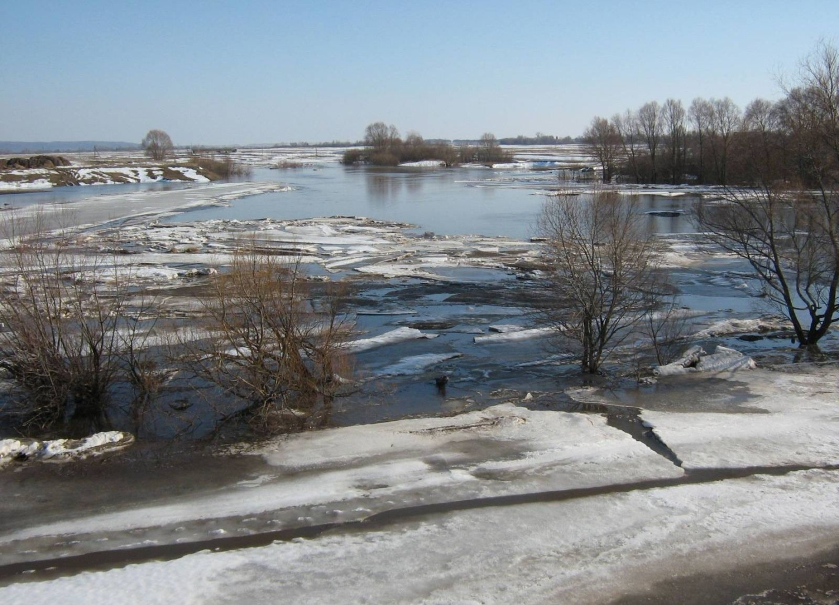
Уважаемые жители Новозыбковского городского округа!
Наступает период весеннего паводка, повышается опасность выхода на лед водоемов. Лед на реках во время весеннего паводка становится рыхлым, «съедается» сверху солнцем, талой водой, а снизу подтачивается течением. Выходить на такой лед опасно для жизни: в любой момент он может рассыпаться под ногами и сомкнуться над головой.
Поэтому следует помнить:
- на весеннем льду легко провалиться;
- быстрее всего процесс распада льда происходит у берегов;
- весенний лед, покрытый снегом, быстро превращается в рыхлую массу.
В период весеннего паводка и ледохода запрещается:
- выходить в весенний период на водоемы;
- переправляться через реку в период ледохода;
- подходить близко к реке в местах затора льда;
- стоять на обрывистом берегу, подвергающемуся разливу и обвалу;
- собираться на мостиках, плотинах и запрудах;
- приближаться к ледяным заторам,
- отталкивать льдины от берегов,
- измерять глубину реки или любого водоема,
- ходить по льдинам и кататься на них.
Наибольшую опасность весенний паводок представляет для детей. Оставаясь без присмотра родителей и старших, не зная мер безопасности, так как чувство опасности у ребенка слабее любопытства, они играют на обрывистом берегу, а иногда катаются на льдинах водоема. Такая беспечность порой кончается трагически. Весной нужно усилить контроль за местами игр детей.
Родители и педагоги!
Не допускайте детей к реке без надзора взрослых, особенно во время ледохода; предупредите их об опасности нахождения на льду при вскрытии реки или озера. Расскажите детям о правилах поведения в период паводка, запрещайте им шалить у воды, пресекайте лихачество. Оторванная льдина, холодная вода, быстрое течение грозят гибелью. Помните, что в период паводка, даже при незначительном ледоходе, несчастные случаи чаще всего происходят с детьми. Разъясните детям меры предосторожности в период ледохода и весеннего паводка.
Школьники! Не выходите на лед во время весеннего паводка.
Не стойте на обрывистых и подмытых берегах - они могут обвалиться.
Когда вы наблюдаете за ледоходом с моста нельзя перегибаться через перила и другие ограждения.
Если вы оказались свидетелем несчастного случая на реке или озере, то не теряйтесь, не убегайте домой, а громко зовите на помощь.
Будьте осторожны во время весеннего паводка и ледохода.
Не подвергайте свою жизнь опасности!
Телефоны экстренного вызова:
Оперативный дежурный МБУ «ЕДДС Новозыбковского ГО» – тел. 112.
Служба спасения ПСЧ-16 Пожарно-спасательный отряд ФПС ГПС ГУ МЧС России по Брянской области – тел. 01; 101.
Полиция – тел. 02, 102, 3-35-11.
Скорая помощь – тел. 03, 103, 5-55-95.

Отдел по делам гражданской обороны, защиты населения и территории от ЧС

